商家退单时序图：
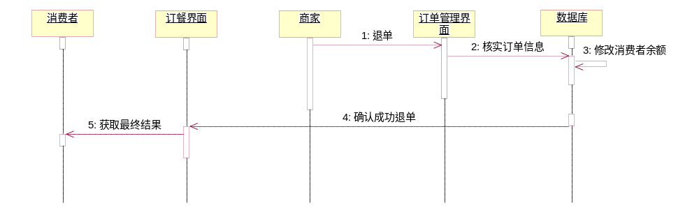留言回复时序图：
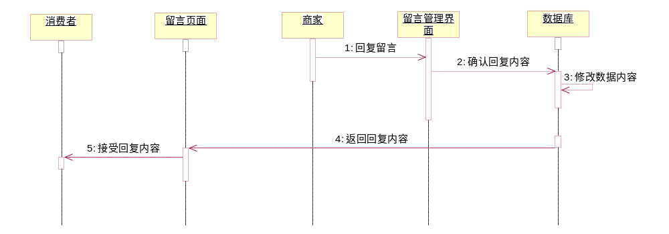
数据统计时序图：

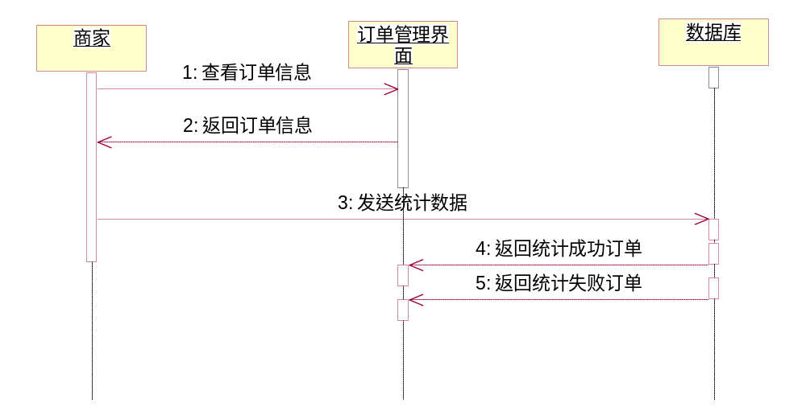
路况监控时序图：
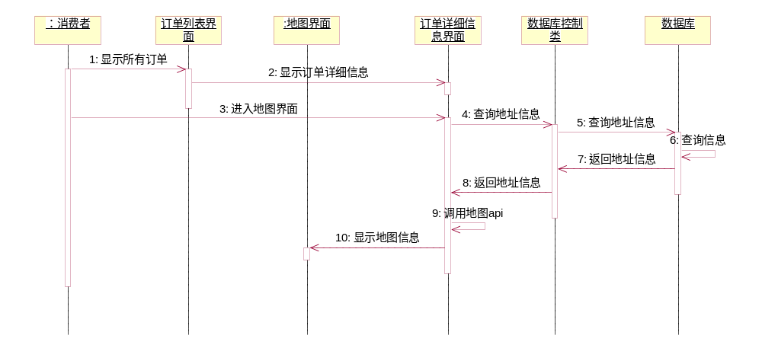
做菜流程监控时序图：
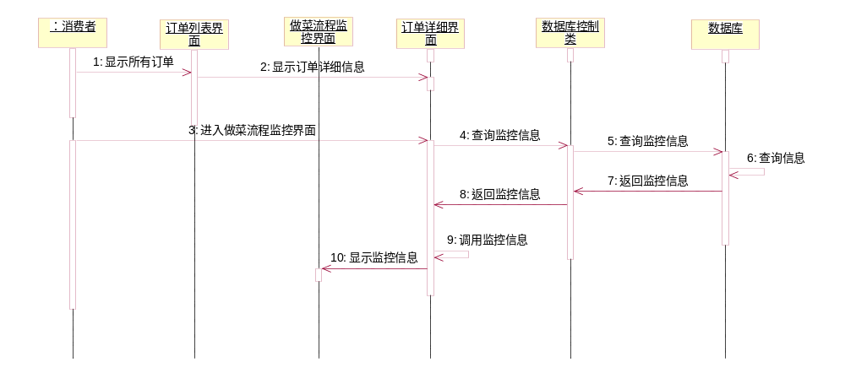
路况监控：
用例名称 | 路况监控
参与者 | 消费者
假设 | 消费者能实时了解商品派送过程的路况
前置条件 | 消费者与商家之间完成交易
后置条件 | 消费者在系统中查看到派送路况
主事件流 | 1.消费者进入订单详细信息界面；  2.消费者选择“地图监控”或“GPS监控”  3.系统查询订单的起始位置，生成线路  4.进入地图界面查看线路路况信息
备选事件流 | 1. 网络繁忙或不畅通，提示框提示“路况查询失败”，并报告网络状况。
做菜流程监控：
用例名称 | 做菜流程监控
参与者 | 消费者
假设 | 消费者能通过系统监控商家的做菜流程
前置条件 | 消费者与商家之间完成交易
后置条件 | 消费者通过系统监控商家的做菜流程
主事件流 | 1.消费者进入“订单详细信息界面”  2.消费者选择“监控做菜流程”  3.通过监控器对做菜的流程进行实时监控
备选事件流 | 1a. .网络繁忙或不畅通，提示框提示“做菜流程监控失败”，并报告网络状况。

